**27.03.25 группа 5ОПИ-22 «Технологии обогащения полезных ископаемых» Преподаватель спец. дисциплин – Баева Т.Н.**

**Тема: Практическая работа № «Изучение конструкции сгустителей».**

**Литература:** . 1. Авдохин В.М. Основы обогащения полезных ископаемых.- М.: Издательство Московского горного университета, 2006, с.417- Т.1 Обогатительные процессы. .( <http://www.geokniga.org/books/7794>)

2. Гройсман С.И. Технология обогащения углей.- М.: Недра, 1987.- 360 с.

3. Турченко В.К. Машинист установок обогащения и брикетирования.- М.: Недра,1990- 280с.

4. Чантурия В.А. Техника и технология обогащения углей. Справочное руководство.- М.: Недра,1995

**Задание:** 1) Выполнить практическую работу согласно методического указания.

2)Письменно ответить на контрольные вопросы.

**Методические указания по выполнению практической работы**

**ПРАКТИЧЕСКАЯ РАБОТА**

**ТЕМА:** Изучение конструкций сгустителей.

**ЦЕЛЬ:** Ознакомиться с конструктивными особенностями различных видов сгустителей и уяснить назначение их основных частей.

**СОДЕРЖАНИЕ РАБОТЫ**

1. Устройство сгустителей С10 – 1 и СФ – 9
2. Принцип работы сгустителей
3. Устройство радиальных сгустителей с центральным приводом, область применения
4. Модификации зарубежных радиальных сгустителей.

**ПОРЯДОК ВЫПОЛНЕНИЯ РАБОТЫ**

При изучении сгустителей необходимо уяснить, что их различают по осаждению частиц: а) под действием силы тяжести – это цилиндрические и конусные сгустители, шламовые отстойники и т.д.

б) под действием центробежных сил – гидроциклоны, осадительные центрифуги. Имеются комбинированные аппараты, в которых сгущение совместно с фильтрованием (сгустители - фильтры).

Для ускорения осаждения тонких частиц в пульпу перед сгущением добавляют реагенты – флокулянты и реагенты коагулянты.

Цилиндрические сгустители в зависимости от расположения приводамеханизма разгрузки сгущенного осадка разделяются на 2 типа: с центральным приводом и периферическим. Сгустители с центральным приводом имеют в центре чана вертикальный вал, на котором закреплены в один или несколько ярусов граблины.

Необходимо обратить внимание на новую конструкцию сгустителя со взвешенным слоем.

**ОФОРМЛЕНИЕ ОТЧЕТА**

В отчете должны быть приведены схемы цилиндроконического сгустителя и сгустителя со взвешенным слоем с обозначением составных частей и описан принцип работы. На выбор описать принцип работы радиального сгустителя зарубежных фирм.

**КОНТРОЛЬНЫЕ ВОПРОСЫ**

1. Что называется процессом сгущения?
2. Дайте определение «что такое сгущенный продукт и слив»?
3. Назовите аппараты, применяемые для сгущения и осветления шламовых вод.
4. Какие флокулянты применяют для углеобогащения?
5. Устройство и принцип работы сгустителя с центральным приводом.
6. Устройство и принцип работы двухъярусных сгустителей.
7. Устройство и принцип работы сгустителей для более разбавленных пульп.

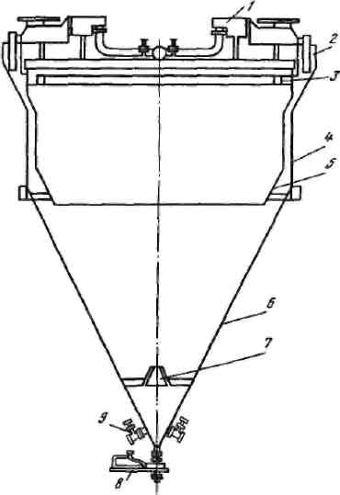Рисунок 1 Цилиндроконический сгусти­тель типа С-10 - 1

1 — смеситель; *2* — загрузочное устройство; *3* — сливной желоб; *4* — цилиндрическая чаша; 5 — конусный распределитель; 6 — осадкоуплотни-тель; 7 — рассекатель; *8* — разгрузчик; *9* — резервный выпуск исходной суспензии:

где *Qcr* — объемная произво­дительность сгустителя, м3/ч; *Т* — содержание твердой фазы в исходной суспензии, кг/м3.

**ОБОРУДОВАНИЕ ДЛЯ СГУЩЕНИЯ И ОСВЕТЛЕНИЯ ШЛАМОВЫХ ВОД.**

На отечественных ОФ для сгущения и осветления угольных (шламо­вых) и глинисто-угольных (илы, отходы флотации) суспензий ис­пользуют главным образом ради­альные сгустители.

Радиальные сгустители выпус­кает АО "Иркутский завод тяжелого машиностроения" (ИЗМТ) и Усть-Каме­ногорский "Востокмашзавод". Первое из указанных предприятий специализи­руется на выпуске аппаратов диаметром от 25 до 100 м, второе — изготав­ливает сгустители меньших размеров. Основные технические характеристики радиальных сгустителей приведены в ниже в табл.

Для повышения плотности сгущенного осадка до содержания твердой фазы 500—600 г/л, а это особенно важно для последующего обезвоживания (в частности, отходов флотации на фильтр-прессах) созданы и освоены цилиндроконические сгустители.

Сгуститель С10-1 конструкции "УкрНИИуглеобогащение" (рис.1) имеет цилиндрическую чашу диаметром 10 м с площадью осветления 78 м2 и глубокую коническую часть для уплотнения осадка с разгрузочным устройством для сгущенного продукта. Сгустители имеет удельную производительность 0,18—0,24 т/(м2-ч).

**Показатели работы сгустителей С10-1 и СФ-9**

Диаметр чана, мм 1000 900

Площадь осаждения, м2 78 63

Высота аппарата, м 17,6 9,0

Производительность:

объемная, м3/ч 350 310

массовая, т/сут 280 186

Содержание твердого, кг/м :

всливе 0—1 0—5

в сгущенном продукте 600 350

масса конструкции с чаном, т 44 28

Технические характеристики радиальных сгустителей с периферическим приводом

|  |  |  |  |  |  |
| --- | --- | --- | --- | --- | --- |
| **Параметры** | **П-18** | **П-25** | **П-30** | **П-40** | **П-50** |
| **Диаметр чана, м** | 18 | 25 | 30 | 40 | 50 |
| **Производительность, т/сут** | 250—750 | 500—1500 700—3600 | 700-3600 | 1200-3600 | 1700-5000 |
| **Глубина чана, м** | 3,6 | 3,6 | 3,6 | 4,0 | 4,5 |
| **Площадь осаждения, м2** | 250 | 500 | 700 | 1250 | 1963 |
| **Мощность электродвигателя, кВт** | 3.0 | 5,0 | 5,6 | 8,5 | 14,0 |

Одна из тенденций совершенствования сгустителей заключается в создании аппаратов со взвешенным слоем.

Сгуститель со взвешенным слоем СФ-9 (рис. 2). Два опытных сгустителя эксплуатируются на ЦОФ "Узловская" ПО "Донецкуглеобогащение".

В последних модификациях зарубежных радиальных сгустителей используются заглубленные загрузочные устройства, направляющие сфлокулированную суспензию на уровень, соответствующий нижней части зоны осаждения. Благодаря такому способу подачи флокулы во всем объеме, по крайней мере в центральной части аппарата, находятся во взвешенном состоянии.

**Радиальный сгуститель-коагулятор "Пассавант"**фирмы "Пассавант" (Германия) имеет оригинальное загрузочное устройство, рассчитанное на две стадии обработки поступающей суспензии реагентами (коагулянтами в центральной зоне и флокулянтами в периферической) с последующим раз­делением фаз сфлокулированной суспензии во взвешенном слое (рис. 2). На валу закреплен шнек для рециркуляции суспензии в зоне коагуляции. Имеется узел деаэрации поступающей суспензии. Осадок удаляется с помощью гребкового механизма.

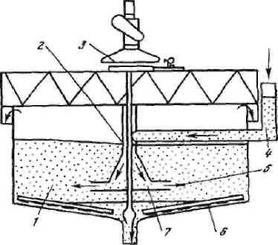**Флокулятор-осветлитель турбоциркуляционного действия**(рис. 2) французской фирмы "Дегремон" рассчитан, как и "Пассавант", на работу со взвешенным слоем суспензии, возникающим по крайней мере в центральной части чана. Суспензия вводится во флокулятор через центральное загрузочное устройство с открытой верхней частью. В загрузочную трубу *1* подается реагент. Подача реагента может осуществляться также в центр загрузочного устройства. Всасывание суспензии в аппарат осуществляется с помощью вращающегося колеса *8,* окружная скорость лопастей которого регулируется с расчетом на минимальную турбулизацию потока, обеспечивающую требующу­юся степень рециркуляции шлама и необходимое время созревания флокул. Пройдя колеса, суспензия поступает в зону созревания флокул 6. Протекая в нижнем направлении, суспензия разделяется на два потока, один из которых направляется в сторону отверстий 7, обеспечивающих циркуляцию шлама; второй поток поступает в зону осветления 5. Осветленная вода удаляется через периферический желоб *4* и патрубок *3.* Гребковое устройство пере­двигает сгущенный шлам в кольцевой желоб, расположенный в центре нижней части чана.

Рис. 2. Принципиальная схема сгустителя СФ-9

1 — чан сгустителя; 2 — за­грузочное устройство; 5 — привод; *4* — деаэратор; 5 — кольцо;

*6* — гребковая рама; 7 — диск

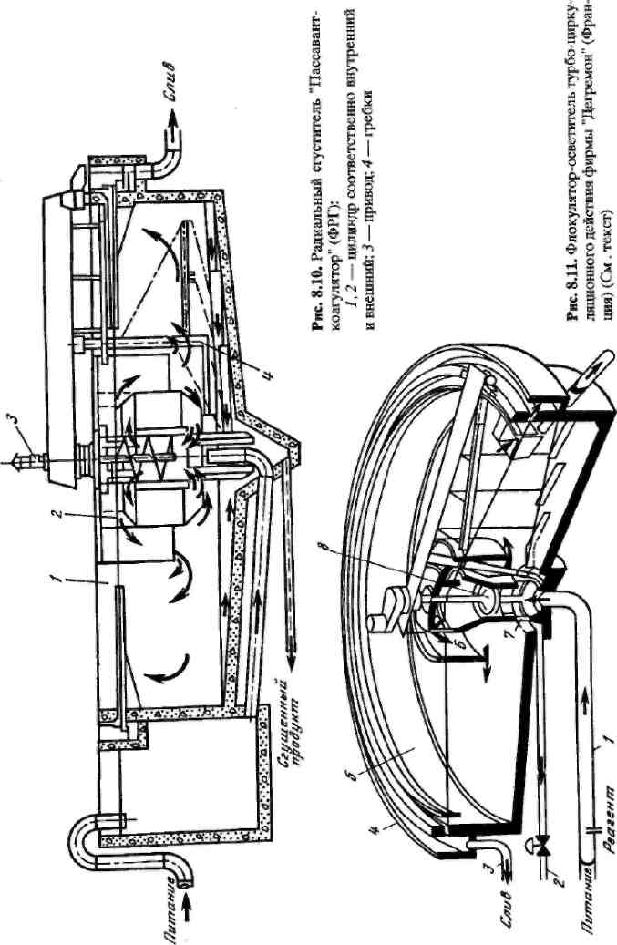

**Сгустительныйаппарат с пульсирующим восходящим потоком***.* В нем использован новый подход к использованию взвешенного слоя. Пульсации дотигаются подачей большого объема суспензии (в течение сравнительно ко­роткого времени, измеряемого секундами), со скоростью, обеспечивающей взвешивание твердой фазы. Затем следует относительно продолжительная пауза, когда питание не подается, суспензия седиментирует и равномерно рас­пределяется по всему объему аппарата в относительно спокойных условиях, но слой флокул не успевает уплотняться и остается во взвешенном состоянии.

Объем, занимаемый взвешенными флокулами, при увеличении скорости проходящегося через него потока воды возрастает до тех пор, пока между флокулами продолжают действовать силы сцепления. Если возрастание скорости потока и, как следствие, объема взвешенного слоя превысит предел, после которого силы гравитации становятся недостаточными для поддержания сцепления, взвешенный слой разрушается и начинается вынос осадка из сгустителя.

Конструктивное воплощение принцип пульсирующего взвешенного слоя нашел в осветлителе типа "Пульсатор" (патент Франции № 1115038). Схема аппарата "Пульсатор" показана на рис. 5.

На дне плоскодонного резервуара осветлителя расположены перфори­рованные трубы *8,* с помощью которых суспензия, поступающая по трубе /, равномерно распределяется по осветлителю. Осветленная вода удаляется из верхней части резервуара через перфорированные трубы 2.

Для осуществления импульсного быстрого ввода воды в сгуститель применяется вакуумная камера *4,* из которой воздух удаляется вакуумным насосом 5. Камера *4* соединена с системой труб *8.* В момент, когда уровень воды в камере *4* достигнет определенного превышения над общим уровнем воды в осветлителе, замыкается электрическая цепь реле, и задвижка *3* открывает доступ воздуха в камеру. Вода из камеры с большой скоростью поступает в осветлитель. Цикл работы осветлителя: заполнение камеры — 30—40 с, подача воды из камеры в аппарат — 5—10 с.

Под действием пульсаций флокулы, образующие слой, совершают воз­вратно-поступательное движение. Осадок собирается в сборнике *6* с наклонным дном и периодически удаляется с помощью труб 7. Механическое перемешивание осадка не производится, поэтому сформировавшиеся флокулы не разрушаются. Пульсирующий взвешенный слой обладает буферными свойствами: колебания характеристики питания не сказываются на пока­зателях работы аппарата.

**Радиальный сгуститель с наклонными пластинами**шведской фирмы "Сала" показан на рис. 6. Использована комбинация пакета пластин, характерная для более ранних аппаратов данной фирмы, с гребковым механизмом для принудительного удаления осадков, применяемом в ради­альных сгустителях.

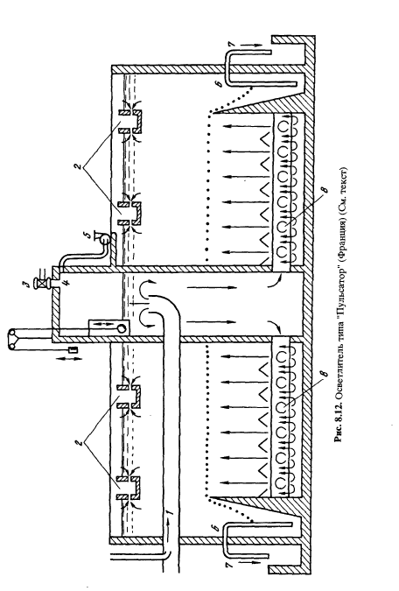В центре аппарата располагается флокулятор, имеющий объем от 0,5 до 10 м3, который зависит от времени образования флокул оптимальной крупности. Флокулятор снабжен медленно вращающейся мешалкой. Усовер­шенствование конструкции сгустителей "Сала" делает их более универсаль­ными, но не устраняет налипания глинистых шламов на поверхность пластин.

Рис 6.Радиальный сгуститель с наклонными пластинами фирмы "Сала" (Швеция)

*1* — гребковая рама; *2* — чан; *3* — центральный привод; *4* — пульпораспределительное устройство; 5 — сливной кольцевой желоб; *6* — наклонные перегородки; 7 — разгрузочное устройство сгущенного продукта

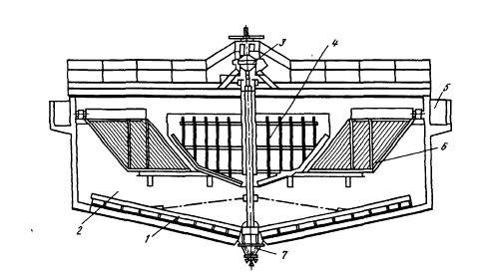

**ТЕХНОЛОГИЧЕСКИЕ ПОКАЗАТЕЛИ РАДИАЛЬНЫХ СГУСТИТЕЛЕЙ.**

При осветлении суспензии отходов флотации без применения флокулянтов удельная произ­водительность радиального сгустителя не должна превышать 0,25 м3/(м2ч). С применением флокулянтов этот показатель в зависимости от содержания тонкодисперсной глины колеблется в среднем от 0,5 до 1 м3/(м2-ч).

Так как содержание твердой фазы в суспензии отходов флотации обычно изменяется от 20 до 50 кг/м3, то при указанных с применением флокулянтов объемных производительностях, удельная производительность по твердой фа­зе находится в пределах 10—50 кг/(м2-ч). Соблюдение удельной произво­дительности в данных пределах обеспечивает получение практически чистых сливов и осадков с содержанием твердой фазы в среднем от 120 до 200 кг/м3. При оптимизации условий выгрузки осадка, в частности, при использовании для этой цели диафрагмовых насосов или специальных разгрузчиков PC-150, выпускаемых Красноярским ПО "Спецтехномаш" по чертежам ИОТТ, кон­центрация твердого в осадке достигает 300—400 кг/м3 и более.

При сгущении необогащенных шламов, состоящих, как правило, из частиц, более крупных, чем отходы флотации, допускаются более высокие удельные объемные производительности — до 3—4 м3/(м2ч). В этом случае самые тонкие классы удаляются в слив сгустителя.